《高等数学》试卷
（试卷号：2005期末理工类统考 时间120分钟，总分100）
成绩报告表序号： 专业班
姓 名： 学院（系）
- 填空题
1．[3分] 设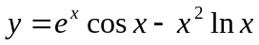，则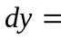
2．[3分]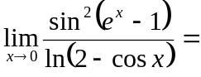
3．[3分]设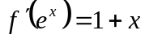，则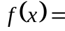
4．[3分] 若函数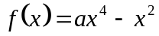在有拐点，则
5、[3分] 曲线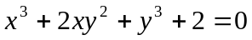在点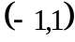处的切线方程为
- 单项选择题
1、[3分]函数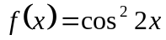的最小正周期为
A.  B. C. D. 以上都不对
2、[3分]当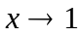函数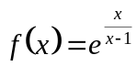
A.左极限存在，右极限不存在 B. 左极限不存在，右极限存在
C. 左、右极限都存在 D. 左、右极限都不存在
3、[3分] 设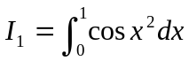，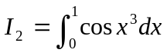，则（ ）
(A) 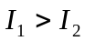 (B) 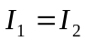
(C) 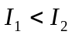 (D) 不能确定它们的大小
4、[3分]设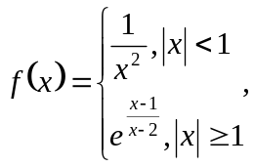则的间断点的个数为
A. 5 B. 4 C. 3 D. 以上都不对
5、、[3分]设在[0，1]上连续可导，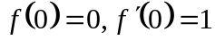则当时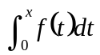是
A、与同阶的无穷小 B、与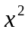同阶的无穷小 C、与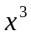同阶的无穷小 D、以上都不对
- [每小题5分，共10分]
- 设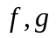都是可微函数，求函数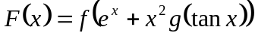的导数
- 设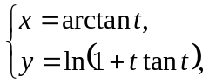确定了是的函数，求
- 求下列不定积分[每小题5分，共10分]
1、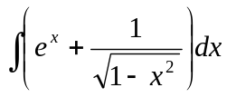
2、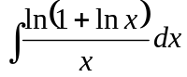
- 求下列定积分[每小题5分，共10分]
1、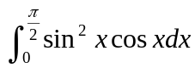
2、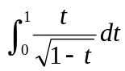
- [15分]在曲线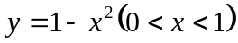上求一点M，使过M点所作曲线的切线与两条坐标轴所围成的直角三角形面积最小
- [15分]设平面区域D由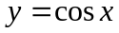及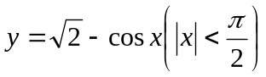所围成，（1）求D的面积；（2）求D绕轴旋转所得旋转体的体积。
- [10分]设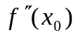，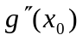存在，且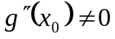。证明：
